Рецепты меню детского сада

Омлет
Приготовить пышный и лёгкий омлет, как в детском саду, получается не всегда. Это очень простое блюда.
Для его приготовления вам понадобятся:
- куриные яйца 6 штук;
- мoлоко 3,2% жирности 400 мл;
- холодная вода 50 мл;
- сливочное масло – 10 г для смазывания формы;
- сoль.

Творожная запеканка
Ещё одно полезное лакомство, которое нравится многим детям.
Ингредиенты:
- творог 9% 500 г;
- яйцо 2 штуки;
- мoлоко 200 мл;
- манная крупа 50 г;
- сахар 2 ст. ложки;
- сливочное масло 10 г.

Вводить дополнительные блюда, необходимо не более 1-2 в неделю. И положительных результатов удастся добиться уже через несколько месяцев. Когда малыш придёт в садик, будет кушать то, что дают практически с первого дня и у мамы не будет лишнего повода для беспокойства.



м.о. Красноуральск, Свердловская область
м.о. Красноуральск, Свердловская область
м.о. Красноуральск, Свердловская область
м.о. Красноуральск, Свердловская область
м.о. Красноуральск, Свердловская область
м.о. Красноуральск, Свердловская область
МАДОУ ДЕТСКИЙ САД № 18
КОНСУЛЬТАЦИОННЫЙ ЦЕНТР
«СЕМЬЯ+»

Для вас, родители!
Это интересно
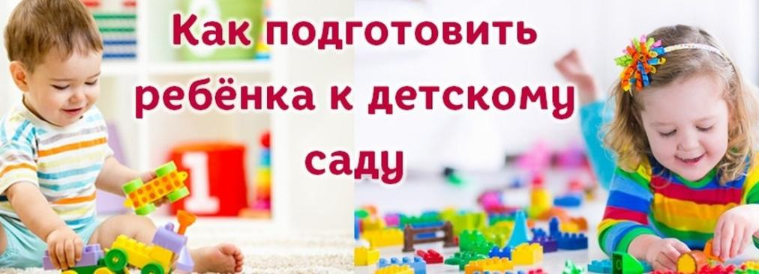

Подготовили:
Заведующий МАДОУ Детский сад №18,
зам.зав. Консультационного центра
Т.А. Ахметдинова, М.Ю. Шабаршина

Детский сад – это первый шаг его общения с другими детьми и взрослыми. Это новое окружение, новая обстановка, новые люди!
Предполагать, что малыш, будет чувствовать себя спокойно, оторванный от привычной среды, наивно.
Ведущий специалист по воспитанию детей раннего возраста профессор Аксарина Н.М. всегда приводила такой пример: садовник, собираясь пересаживать дерево, готовит участок, бережно окапывает дерево, стараясь не повредить корневую систему, пересаживая вместе с землёй. Несмотря на это, дерево болеет на новом месте, пока не приживётся.
Привычный уклад жизни ребенка мы меняем сильно, отводя ребенка в детский сад.

К чему необходимо привыкать ребенку

- Расставание с родителями.
- Изменения отношений с родителями. Уменьшается количество времени, проводимого с родителями, общение происходит только по вечерам и в выходные. Фрустрирована потребность в безопасности, эмоциональном общении, так как нет родительского покровительства.
- Нахождение почти весь день с чужими взрослыми. С ними нужно познакомиться, наладить отношения.

2
Период адаптации закончен,
если:
- Эмоционально общается с окружающими.
- Играет в разные игры.
- С аппетитом ест.
- Засыпает быстро, спокойно просыпается.
- Идёт спокойно в группу.

Необходимо знать, что состояние эмоционального дискомфорта у ребёнка, приводит к снижению сопротивляемости организма. Поэтому в период адаптации все детки неизбежно болеют.
Начните своевременно лечение. От небольшого насморка или кашля можно легко избавиться. Главное не упустить момент! Если вы проведёте дома всего пару недель, существует риск вновь столкнуться с новыми эмоциональными переживаниями и начать процесс привыкания заново.
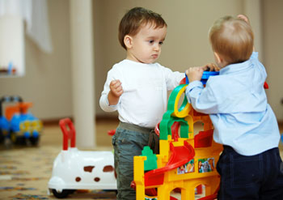
Поэтому старайтесь не делать большой перерыв в посещении детского сада. Помните, что для адаптации ребенка необходимо чтобы он проходил в детский сад более 21 дня.

11

Играем дома

Возможно, вы стали меньше времени проводить вместе с ребенком. Однако важно не количество часов, а качество вашего общения.

Вечером и в выходные уделяйте больше внимания ребенку.
Минимизируйте просмотр мультфильмов, а лучше полностью исключите их. Необходимо создать щадящую обстановку для нервной системы малыша. Гуляйте и играйте с ребенком.
Игровые активности дома:
Игра в «детский сад»: используйте домашние игрушки и позвольте ребёнку быть одной из них. Это поможет ему легче понять и принять новую среду.
Играя в «детский сад» по выходным, ребёнок не забывает о садике и легче адаптируется к его будням.
Такие игры помогают укрепить уверенность ребёнка и снизить уровень стресса перед посещением садика.
Совместные игры способствуют развитию социальных навыков и воображения.
Создавая такие игровые моменты дома, вы не только проводите время с пользой, но и помогаете ребёнку легче адаптироваться к детскому саду, поддерживая его эмоциональное благополучие.
10

4) Нахождение в контакте с большим количеством детей одного возраста. Даже в больших семьях не бывает столько детей, и дети разновозрастные.

5) Бытовые моменты. Малышу придется привыкать к строгому режиму дня, новым правилам, другому общению. А также другой еде, сну в другой кроватке, новым игрушкам.

Как справиться с переменами в жизни

Перемены в жизни – это то, что неизбежно вызывает напряжение как у взрослых, так и у детей. Когда привычный уклад жизни нарушается, наш организм естественным образом реагирует на это стрессом.
Детский организм и стресс
Маленькие дети особенно чувствительны к изменениям. Их способность приспосабливаться к новому еще только формируется, и без специальной подготовки они могут испытывать серьезные трудности. Важно понимать, что умение адаптироваться не появляется само по себе – его нужно развивать постепенно.
Каждый ребенок уникален в своем восприятии изменений. Одни дети: легко переносят новые условия, быстро привыкают к переменам, испытывают лишь легкое беспокойство. Другие могут: тяжело адаптироваться к детскому саду, проявлять признаки серьезного стресса.

3
Помните, что процесс адаптации – это как пазл, где каждый элемент важен. От того, насколько гармонично они сложатся, зависит, насколько легко ребенок переживет период перемен.

Причины трудной адаптации к детскому саду

- Проблемы с общением. Круг общения играет ключевую роль в адаптации малыша. Особенно тяжело привыкают к саду дети, которые: до этого общались только с близкими родственниками, часто болели и мало контактировали с другими детьми.
Страх перед группой проявляется в том, что ребенок: боится большого количества детей, старается держаться в стороне, ищет поддержки у воспитателя, с трудом идет на контакт с новыми людьми.
- Бытовые трудности. Навыки самостоятельности:
неумение пользоваться столовыми приборами, сложности с одеванием и раздеванием, отсутствие привычки к режиму, неумение обслуживать себя в быту, часто становятся препятствием в адаптации.
- Эмоциональные факторы. Материнская привязанность сильно влияет на адаптацию. Чрезмерная тревожность мамы, неготовность родителей к расставанию, эмоциональная нестабильность взрослых, нерешительность в вопросе посещения сада способствуют тревожности ребенка.

4
- Введите прощальный знак (например: воздушный поцелуй, удар кулачками или рукопожатие).
- Забирая малыша вечером, сохраняйте радостное настроение, не проявляя обеспокоенность, и не спрашиваем, много ли он плакал. Интересуемся, что он делал. Хвалим, что он играл с ребятами в детском саду. Говорим о том, что думали о нем и рады его видеть.
- Будьте:
Терпеливыми – дайте ребёнку время привыкнуть к новому
Внимательными – следите за его эмоциональным состоянием
Заботливыми – поддерживайте его в любых ситуациях
Позитивными – создавайте вокруг ребёнка атмосферу любви и понимания
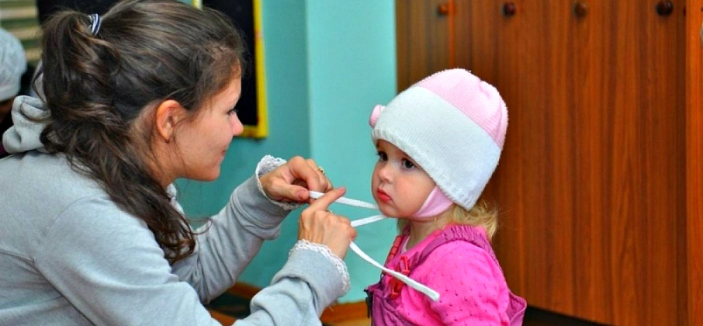
Помните, что ваше отношение и поддержка играют ключевую роль в успешной адаптации ребёнка к детскому саду. Ваша уверенность и позитивный настрой помогут малышу чувствовать себя уверенно и спокойно в новой среде.

9

Второй этап - непосредственно адаптация

1. Желательно чтобы каждое утро ребенка будила игрушка. Диалог от имени игрушки, снимает напряжение, и тогда дети капризничают меньше.
2. Первые 2-3 дня желательно, чтобы ребенок был в детском саду не более чем 2 часа. Время пребывания увеличиваем постепенно.
3. На второй неделе забираем малыша сразу после сна.
4. Утром приводим ребёнка в группу в числе первых, чтобы установить контакт с воспитателем. Ребёнок, видя доброжелательность контакта, легче останется в садике.

Правильно прощаемся с ребенком
- Приводить ребёнка в садик лучше тому взрослому, с кем ребенок легче расстается.
- Избегайте долгих прощаний. Будьте уверены и решительны, сохраняйте спокойствие.
- Скажите ребенку, куда и зачем вы идете и когда вернётесь.

8

Как облегчить привыкание


Как это сделать так, чтобы минимизировать стресс для ребёнка. ?
Практические советы для родителей:
Начните заранее знакомить ребенка с другими детьми
Организуйте регулярные встречи со сверстниками
Постепенно приучайте к режиму дня
Учите базовым навыкам самообслуживания
Создавайте позитивную атмосферу вокруг сада
Будьте последовательны в своих решениях
Хвалите ребенка за успехи.
Важные моменты
Помните, что адаптация – это индивидуальный процесс, который зависит от:
Темперамента ребенка
Его социального опыта
Семейной обстановки
Здоровья малыша
Поддержки взрослых

Чем больше внимания вы уделяете подготовке к саду заранее, тем более плавно пройдет процесс привыкания. Важно создать атмосферу доверия и уверенности.

5
Что входит в подготовку

Первый этап – подготовка к адаптации
Организация режима и быта
Режим дня:
- Плавный переход к расписанию детского сада.
- Привыкание к времени приема пищи.
- Организация дневного сна.
- Выработка привычки к ранним подъемам.
Питание:
- Включение в рацион блюд, которые дают в детском саду.
- Обучение пользованию столовыми приборами.
- Развитие самостоятельности.
Бытовые навыки:
- Самостоятельное одевание и раздевание.
- Прием пищи ложкой.
- Пользование горшком.
- Отказ от памперсов.
- Отказ от соски.
- Завершение грудного вскармливания.
Социальное развитие
Коммуникативные навыки:
- Обучение основам общения со сверстниками.
- Развитие умения обращаться за помощью.
- Формирование навыков взаимодействия с взрослыми.
- Практика совместных игр с другими детьми.
6
Психологическая подготовка
Позитивное отношение:
- Создание положительного образа детского сада.
- Регулярные разговоры о садике в позитивном ключе.
- Игры, связанные с детсадовской тематикой.
Работа с тревогой:
- Игра в прятки для преодоления страха разлуки.
- Постепенное увеличение времени разлуки с мамой.
- Создание ассоциаций с любимыми занятиями в саду.

Не надо пугать ребёнка детским садом и воспитателями: «Вот пойдёшь в садик, там уж тебя воспитают».

Помните, что подготовка к детскому саду – это комплексный процесс, требующий терпения и последовательности. Чем раньше вы начнете подготовку, тем легче ребенку будет адаптироваться к новым условиям. Важно сохранять позитивный настрой и поддерживать ребенка на каждом этапе.

7

